Проект
Решения о предоставлении разрешения на условно разрешенный вид использования «Магазины»: в отношении земельного участка с кадастровым номером 38:06:100105:108 площадью 2337 кв.м., расположенного по адресу: Иркутская обл., Иркутский район, с. Хомутово, ул. Колхозная, д.119

Учитывая заявление Шукюрова Мехмана Гусейнкулу Оглы о предоставлении разрешения на условно разрешенный вид использования «Магазины»: в отношении земельного участка с кадастровым номером 38:06:100105:108 площадью 2337 кв.м., расположенного по адресу: Иркутская обл., Иркутский район, с. Хомутово, ул. Колхозная, д.119.
Схема расположения земельного участка, в отношении которого подготовлен проект решения о предоставлении разрешения на условно разрешенный вид использования
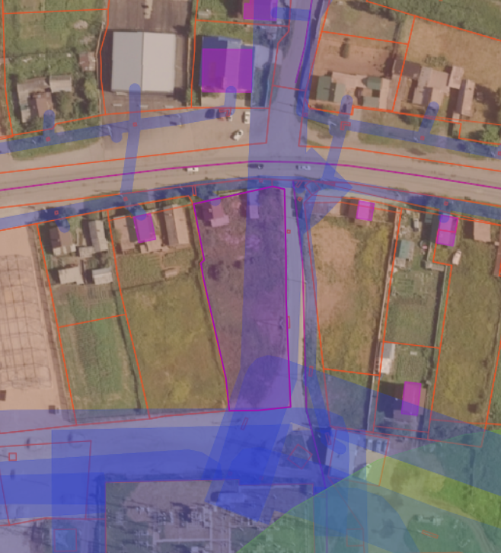
:2014; :325
:1984
:1815

